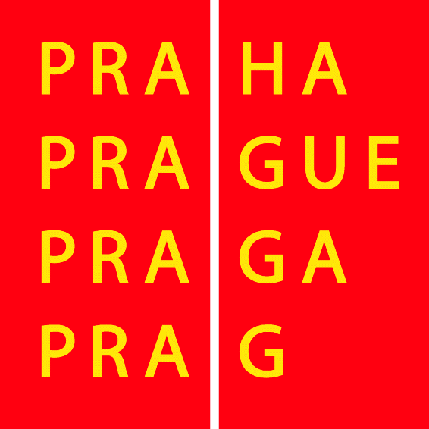


HLAVNÍ MĚSTO PRAHA
pod záštitou JUDr. Heleny Chudomelové
radní hlavního města Prahy
a
STŘEDNÍ ODBORNÉ UČILIŠTĚ, PRAHA-RADOTÍN
VYHLAŠUJÍ
CELOSTÁTNÍ ODBORNOU SOUTĚŽ
ŽÁKŮ OBORU VZDĚLÁNÍ
Opravář zemědělských strojů

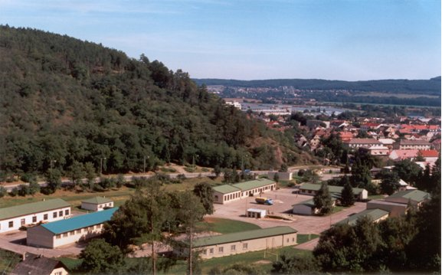

02. - 03. května 2012

Propozice celostátní odborné soutěže
žáků oboru vzdělání
Opravář zemědělských strojů

- Soutěž vyhlašuje: Hlavní město Praha
SOU, Praha-Radotín, Pod Klapicí 11/15 153 80 Praha 5-Radotín

Soutěž organizuje: SOU, Praha-Radotín, Pod Klapicí 11/15 153 80 Praha 5-Radotín

Ředitel: Ing. Václav Hejda, tel. 257 810 644, fax 257 810 645, mob.605 577 542

- Datum a místo konání soutěže:

2. - 3. května 2012, SOU, Praha-Radotín, Pod Klapicí 11/15

Příjezd účastníků ve středu 2.května 2012 do 17.00 hodin. Vlastní soutěž se uskuteční ve čtvrtek 3.května 2012 od 7.00 hodin.

- Podmínky soutěže:

Soutěže se zúčastní za každou školu jeden žák 3.ročníku oboru vzdělání s výučním listem „Opravář zemědělských strojů“. Nominace žáka není podmíněna výsledky v nižších soutěžích a je plně v kompetenci vysílající školy. Vysílající škola zajistí soutěžícím žákům ze své školy pedagogický dozor, který se nesmí přímo soutěže zúčastnit a bude mít náhradní program. Soutěžit mohou žáci, kteří dovrší do konce roku 2012 maximálně 19 let.

- Soutěžní disciplíny:

Vychází z rámcového vzdělávacího programu výše zmíněného oboru pro 1.-3.ročník. Jedná se o následující témata:

  - test – pravidla silničního provozu
  - teoretický test ze znalostí technologie oprav, motorových vozidel a zemědělských strojů
  - poznávací test
  - strojní obrábění
  - ruční kování za tepla
  - opravy motorových vozidel a zemědělských strojů
  - ruční zpracování kovů
  - svařování plamenem ZK 311 1.1

- Hodnocení soutěže:

Jednotlivé soutěžní úkoly budou hodnoceny bodově, prostřednictvím rozhodčích na jednotlivých pracovištích. Výsledné pořadí bude určeno součtem bodů získaných při plnění jednotlivých úkolů. Žáci soutěží anonymně pod startovními čísly. Není dovoleno označení pracovního oděvu logem nebo názvem školy. Soutěžící , který poruší pravidla soutěže, bude diskvalifikován. Oficiální protest proti výsledkům soutěže podává pedagogický doprovod organizačnímu výboru do 10-ti minut po vyhlášení výsledků.

- Vyhlášení výsledků a předání cen:
Všichni účastníci obdrží diplomy za účast. První tři obdrží diplomy za umístění a věcné ceny. Ceny předají zástupci školy a hosté. Pořadatelé si vyhrazují právo odměnit i další účastníky soutěže.

- Organizace a program soutěže:

2.května 2012
do 17.00 hod. příjezd účastníků, prezentace, ubytování
18.00-18.30 večeře všech účastníků
19.00 porada pedagogického doprovodu
žáci osobní volno
22.00 večerka

3.května 2012
06.00 budíček,opuštění ubytovacího zařízení, přesun do areálu
školy
07.00-07.30 snídaně, prezentace
07.30-07.50 oficiální zahájení soutěže, přidělení startovních čísel,
instruktáž
08.00-13.00 vlastní soutěž
13.00-14.30 oběd, zpracování výsledků, přesun na vyhlášení
14.30-15.30 vyhlášení výsledků

Konec prezentace bude v 07.30 hodin na základě „ZÁVAZNÉ PŘIHLÁŠKY“!!!

- Organizační výbor soutěže:

Ing. Václav Hejda, ředitel SOU, Praha-Radotín ředitel soutěže
Josef Rychtařík, ZŘ pro OV SOU, Praha-Radotín zástupce ředitele soutěže
Josef Mařík hlavní rozhodčí

- Materiální zajištění soutěže:

Potřebné materiální vybavení zajistí pořadatel soutěže, každý soutěžící bude vybaven vlastním pracovním oděvem (bez označení školy), pracovní obuví, pokrývkou hlavy a posuvným měřidlem. Stravování a ubytování pro účastníky bude zajištěno na základě „závazné přihlášky“.

- Startovné – finanční náklady soutěže:

Pro pokrytí nákladů na soutěž bylo stanoveno startovné ve výši 1500,- Kč na jednoho soutěžícího žáka a pedagogický doprovod. Startovné bude vybráno po příjezdu účastníků.

- Doprovodný program:
Pro pedagogický doprovod bude připraven v průběhu soutěže doprovodný program.

- Počet účastníků soutěže:
Pořadatel si vyhrazuje právo v případě velkého počtu přihlášek zredukovat po vzájemné dohodě počet účastníků rovnoměrně podle jednotlivých krajů.

- Závazná přihláška:
V příloze zasíláme „Závaznou přihlášku“. Prosíme o vyplnění a zaslání zpět na naší adresu nejpozději do 2.3.2012.

Příloha: závazná přihláška
plánek městské části Praha-Radotín

V Praze Radotíně: 30.11.2011 Ing. Václav Hejda
ředitel SOU, Praha-Radotín

SOU, Praha-Radotín, Pod Klapicí 11/15 153 80 Praha 5-Radotín

SOU, Praha-Radotín
Pod Klapicí 11/15

153 80 Praha 5

Vyřizuje: Josef Rychtařík

tel.: 257 899 905
mob.: 736 262 032
e-mail: rychtarik@klapice.cz

Závazná přihláška

Pro celostátní odbornou soutěž žáků oboru vzdělání 41-55-H/01
Opravář zemědělských strojů konané ve dnech
2. a 3. května 2012 v SOU, Praha-Radotín

PŘIHLAŠUJE ZÁVAZNĚ

naše škola :

název školy, adresa, e-mail, telefon

soutěžícího žáka - jméno a příjmení

- datum narození

pedagog.doprovod - jméno a příjmení

ubytování z 2. na 3. května 2012 ANO NE

ředitel školy, razítko a podpis

1. Střední odborné učiliště, Praha-Radotín

